LAUDA 亚洲销售会议在越南举行

向亚洲合作伙伴展示创新设备并提供实践培训

Lauda-Königshofen，2024 年 5 月 14 日——经过五年的疫情中断，全球精确温度控制市场领导者 LAUDA DR. R. WOBSER GMBH & CO. KG 的亚洲销售会议于 2024 年 4 月 15 日至 19 日在越南岘港首次举行。

在 LAUDA 总裁兼首席执行官 Gunther Wobser 博士的亲自欢迎下，来自亚洲各地的代表齐聚一堂，参加第八届亚洲销售会议，参加培训、课程和研讨会。来自越南、印度、中国、新西兰和其他国家的 50 名代表参加了这一重要活动。

在欢迎辞中，Wobser 博士介绍了 LAUDA 的业务发展情况，并强调了在 Drive250 战略项目背景下进一步合作的重要性。其他亮点包括关于新产品、监管要求和销售技巧的演示。即将推出的 LAUDA Universa 设备系列和全球首款移动式电池供电超低温冷柜 Mobifreeze 引起了特别的关注。

此次活动还提供了一个表彰亚洲市场新老合作伙伴的机会。Wobser 博士与首席战略官 Ralf Hermann 博士、国际区域销售总监 Thorsten Ebel 博士、大客户管理总监 Felix Heinrich-Bignasse 和亚洲区域销售经理 Marco Hauser 一起为获奖者颁发了奖项。来自伊拉克 The Specialization Company 的 Hazim Dawood、Mustafa Hazim 和 Yasmin Ghazi 获得了“销售业绩突出的新代理商”奖。来自印度 Sawant Process Solutions 的 Sandeep Sawant 和他的女儿 Devaki Sawant 获得了“过去五年销售额持续增长的长期代理商”奖。

参与者对岘港的出色组织和场地表示赞赏。在正式活动期间和之后，双方进行了多次建设性的讨论，表明合作伙伴对 LAUDA 的承诺以及他们对未来合作的热情。最后，Ralf Hermann 博士和 Marco Hauser 强调，他们期望所获得的知识将对具体交易和新业务产生积极影响。

“第 8 届亚洲销售会议是 LAUDA 在亚洲的重要里程碑。积极的反响和深入的讨论凸显了我们合作伙伴关系的牢固性和对成功的共同追求，”Gunther Wobser 博士总结道。

随着会议的成功结束，LAUDA 现在正专注于进一步实施其全球战略，并期待在亚洲市场开展新业务。

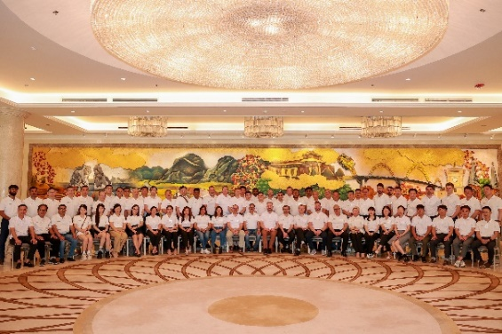 | 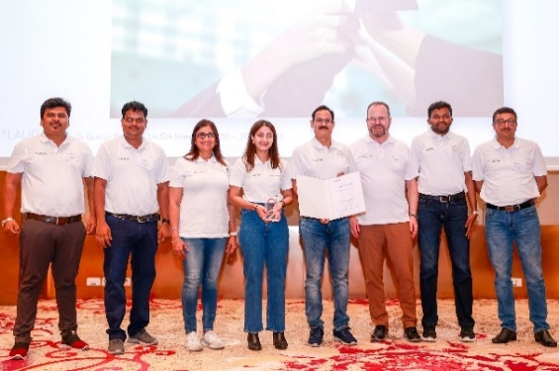
图 1：2024 年第八届亚洲销售会议的与会者合影 © LAUDA | 图 2：在亚洲销售会议上表彰新的和长期成功的 LAUDA 合作伙伴。© LAUDA
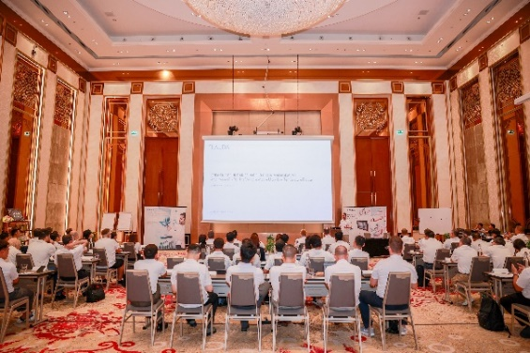 | 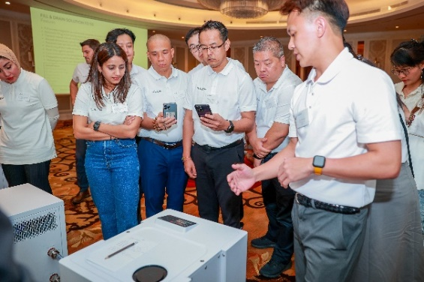
图 3：在越南举行的 2024 年亚洲销售会议期间，新款 LAUDA Mobifreeze 的技术产品展示。© LAUDA | 图 4：亚洲销售会议为与会者提供了许多机会，让他们可以现场观看产品和创新并听取说明。© LAUDA

我们是 LAUDA – 精确温度控制领域的世界市场领导者。我们的温度控制仪器和设备是许多重要应用的核心，为更美好的未来作出贡献。作为全方位服务供应商，我们在研究、生产和质量控制中保证最佳温度。我们是电动汽车、氢气、化学、制药/生物技术、半导体和医疗技术领域的可靠合作伙伴。凭借专业的建议和创新的解决方案，近 70 年来，我们每天都以崭新面貌支持世界各地的客户。

在公司管理方面，我们迈出的每一步都是具有决定意义的。我们关注员工成长并不断挑战自我：向着我们共同塑造的更美好未来努力。

新闻联络人
我们非常愿意向媒体提供有关我们公司、LAUDA FabrikGalerie 以及我们促进创新、数字化和创意管理项目的信息稿。我们期待与您进行开诚布公的交流 - 联系我们！

CHRISTOPH MUHR
企业公关部门负责人
电话 + 49 (0) 9343 503-349
christoph.muhr@lauda.de

LAUDA DR.R. WOBSER GMBH & CO.KG, Laudaplatz 1, 97922 Lauda-Königshofen，德国两合公司：所在地 Lauda-Königshofen，注册法院 Mannheim HRA 560069个人责任合伙人：LAUDA DR.R. WOBSER Verwaltungs-GmbH，所在地 Lauda-Königshofen，注册法院 Mannheim HRB 560226常务董事：Gunther Wobser 博士（董事长/总裁兼 CEO），Mario Englert 博士 (CFO)，Ralf Hermann 博士 (CSO)，Marc Stricker 博士 (COO)

